**Team:**

- Zeyad Alagamy

- Ahmed Soliman

**Task #1:**

**A:**

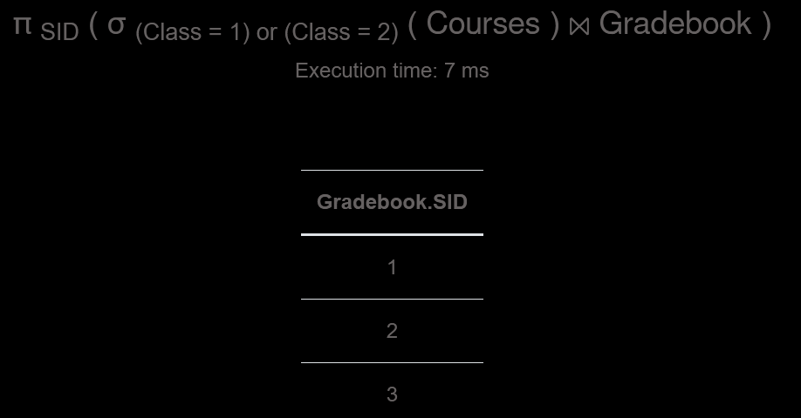

**B:**

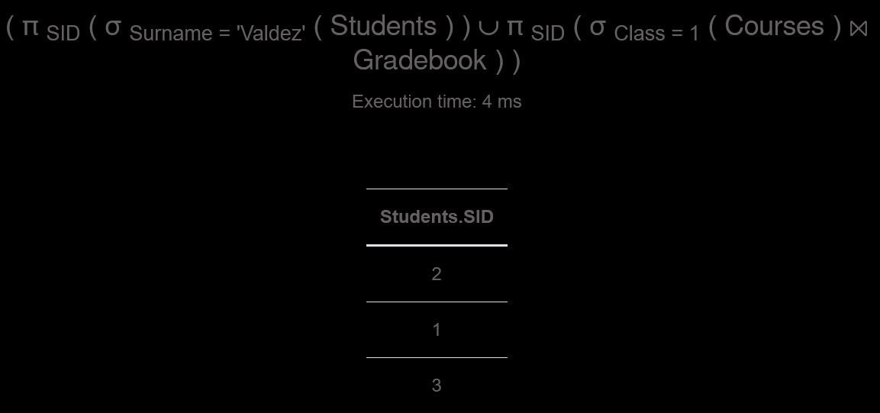

**C:**

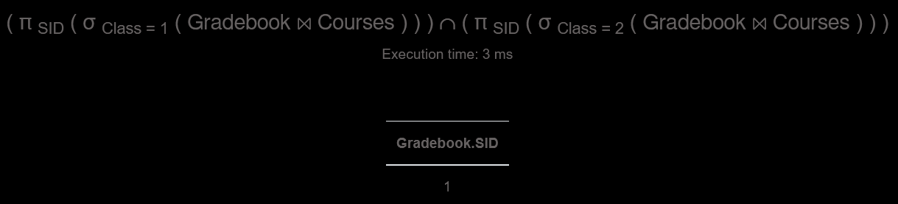

**D:**

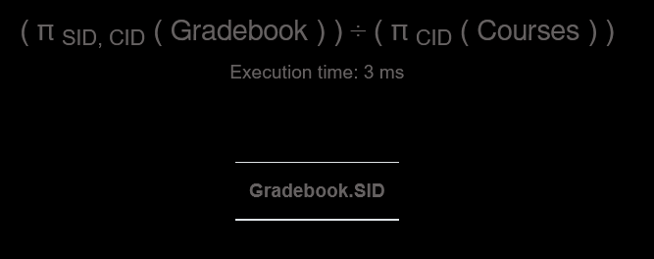

**E:**

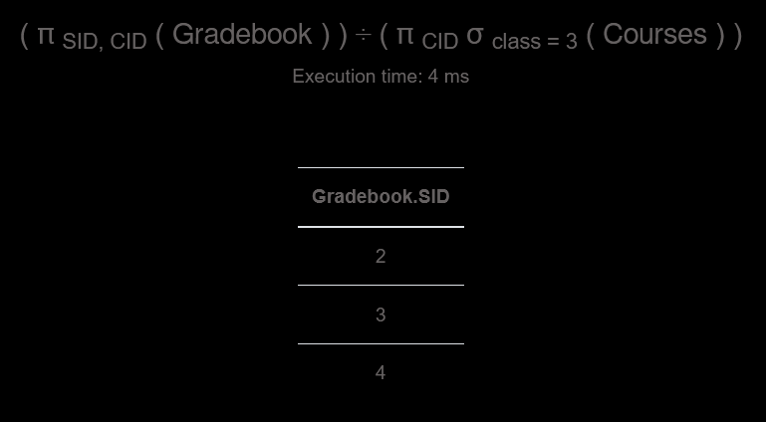

**F:**

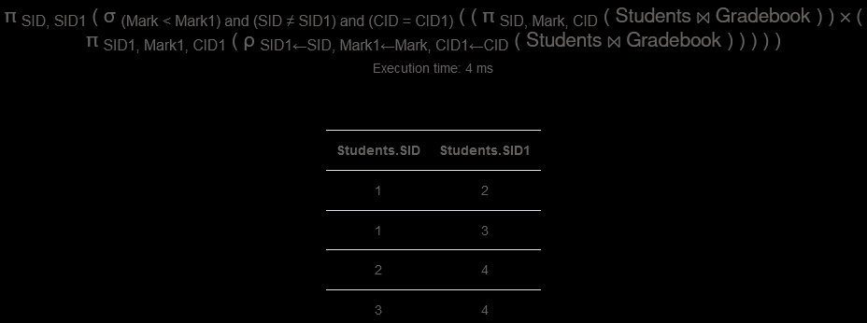

**G:**

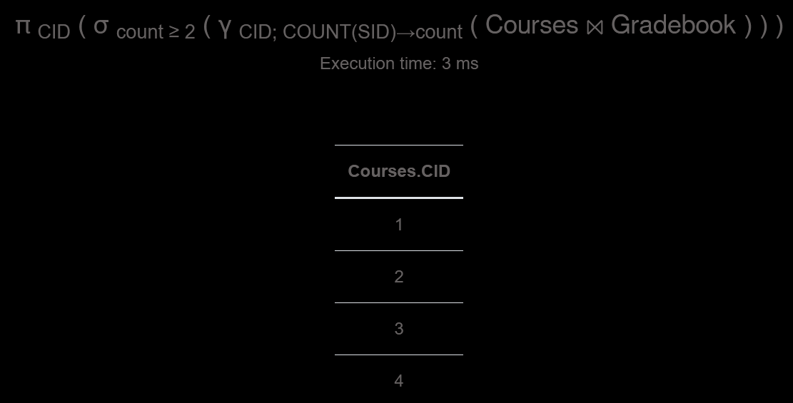

**Task #2:**

**A:**

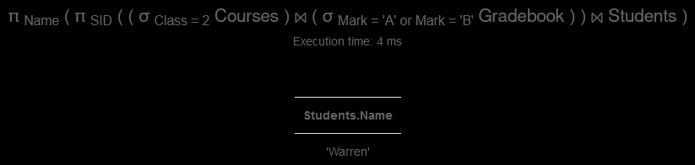

**B:**

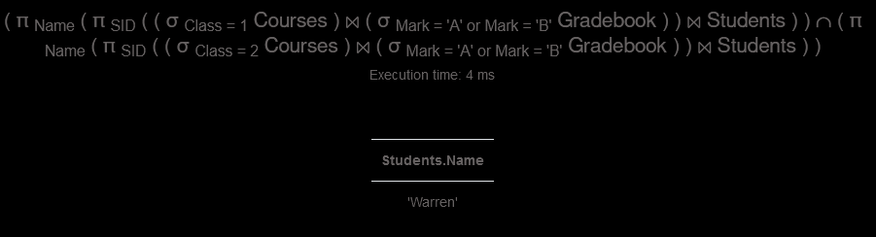

**C: No output**

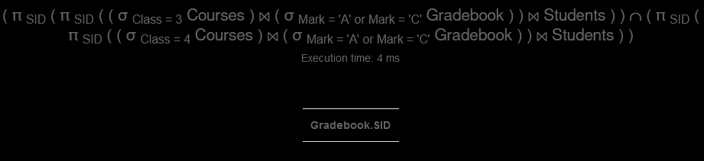

**D:No output**

